БАШКОРТОСТАН РЕСПУБЛИКАhЫ  БЛАГОВЕЩЕН РАЙОНЫ МУНИЦИПАЛЬ РАЙОНЫНЫН  ҺЫННЫ АУЫЛ СОВЕТЫ АУЫЛЫ БИЛӘМӘhЕ СОВЕТЫ | 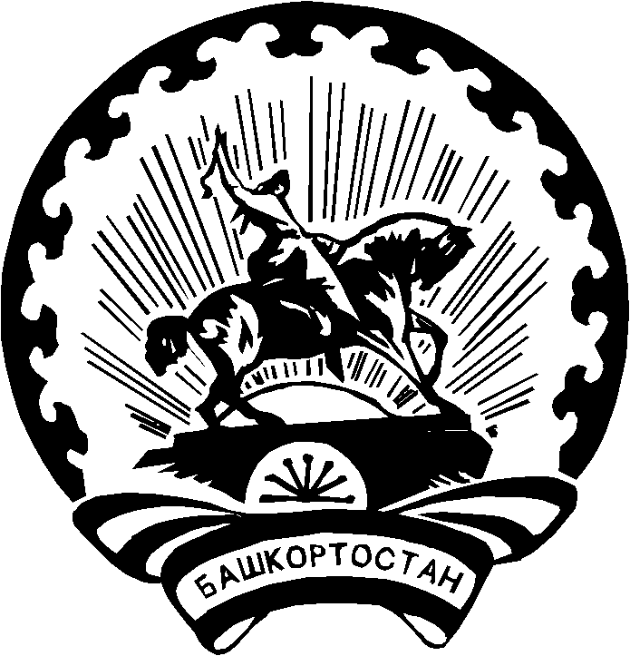 | РЕСПУБЛИКА БАШКОРТОСТАН  СОВЕТ СЕЛЬСКОГО ПОСЕЛЕНИЯ САННИНСКИЙ СЕЛЬСОВЕТ  МУНИЦИПАЛЬНОГО РАЙОНА БЛАГОВЕЩЕНСКИЙ РАЙОН

КАРАР РЕШЕНИЕ

30 август 2012 й. 30 августа 2012 г.
№ 15-6

Об утверждении Положения
«Об осуществлении муниципального лесного контроля на территории муниципального образования сельского поселения Саннинский сельсовет

В соответствии со ст. 84 Лесного кодекса Российской Федерации, пп. 32) п. 1 ст. 14 Федерального закона от 06.10.2003 г. № 131-ФЗ «Об общих принципах организации местного самоуправления в Российской Федерации», Федеральным законом от 26 декабря 2008 года № 294-ФЗ «О защите прав юридических лиц и индивидуальных предпринимателей при осуществлении государственного контроля (надзора) и муниципального контроля», Уставом сельского поселения Саннинский сельсовет муниципального района Благовещенский район Республики Башкортостан Совет сельского поселения Саннинский сельсовет

РЕШИЛ:

1. Утвердить Положение «Об осуществлении муниципального лесного контроля на территории сельского поселения Саннинский сельсовет муниципального района Благовещенский район Республики Башкортостан согласно приложению.
2. Обнародовать настоящее решение в сельской библиотеке по адресу: С.Саннинское, ул.Школьная, д.37/1.
3. Контроль за исполнением настоящего решения оставляю за собой.

Глава сельского поселения М.Н.Зырянова
Приложение
к решению
Совета сельского поселения Саннинский сельсовет
от 30.08..2012 г. № 15-6

ПОЛОЖЕНИЕ
Об осуществлении муниципального лесного контроля
на территории сельского поселения Саннинский сельсовет
1.1. Настоящее Положение регулирует деятельность администрации сельского поселения Саннинский сельсовет по осуществлению контроля за использованием, охраной и защитой лесов, расположенных на территории сельского поселения Саннинский сельсовет (далее – муниципальный лесной контроль).
1.2. Объектом муниципального лесного контроля являются все лесные участки и древесно-кустарниковая растительность, находящаяся в муниципальной собственности.
1.3. Муниципальный лесной контроль осуществляется в целях соблюдения юридическими лицами, индивидуальными предпринимателями, а так же гражданами лесного законодательства на территории сельского поселения Саннинский сельсовет .

2. Органы, осуществляющие муниципальный лесной контроль
2.1. Муниципальный лесной контроль осуществляется должностными лицами администрации сельского поселения Саннинский сельсовет уполномоченными осуществлять муниципальный лесной контроль (далее – Уполномоченные лица), перечень которых утверждается распоряжением Главы администрации поселения.
2.2. При осуществлении муниципального лесного контроля администрация сельского поселения Саннинский сельсовет взаимодействует с государственными органами и должностными лицами наделенными полномочиями по осуществлению контроля и надзора за соблюдением лесного законодательства (по согласованию).

3. Задачи муниципального лесного контроля
3.1. Основными задачами муниципального лесного контроля являются:
- обеспечение в пределах своей компетенции, соблюдения должностными и юридическими лицами, гражданами, в том числе индивидуальными предпринимателями (далее – граждане) требований предусмотренных действующим лесным законодательством, муниципальными правовыми актами сельского поселения Саннинский сельсовет;
- выявление и профилактика правонарушений в области лесного законодательства на территории сельского поселения Саннинский сельсовет

4. Формы осуществления муниципального лесного контроля
4.1. Основной формой деятельности по осуществлению муниципального лесного контроля является проведение плановых и внеплановых проверок исполнения юридическими лицами и гражданами соблюдения лесного законодательства.
4.2. Проверки проводятся на основании плана работ, утвержденного Главой поселения.
Плановые проверки проводятся не чаще чем один раз в три года.
4.3. Основанием для проведения внеплановой проверки является:
1) истечение срока исполнения юридическим лицом или гражданином ранее выданного предписания об устранении выявленного нарушения обязательных требований;
2) поступление в администрацию сельского поселения Саннинский сельсовет обращений и заявлений граждан, юридических лиц, информации от органов государственной власти, органов местного самоуправления, из средств массовой информации о следующих фактах:
а) возникновение угрозы причинения вреда жизни, здоровью граждан, вреда животным, растениям, окружающей среде, безопасности государства, а также угрозы чрезвычайных ситуаций природного и техногенного характера;
б) причинение вреда жизни, здоровью граждан, вреда животным, растениям, окружающей среде, безопасности государства, а также возникновение чрезвычайных ситуаций природного и техногенного характера.
4.4. Проверки, предусмотренные пунктами п. 4.2 4.3. настоящего Положения, осуществляются на основании распоряжения Главы сельского поселения Саннинский сельсовет о проведении проверки.
4.5. Порядок проведения проверок, предусмотренных п. 4.2., 4.3. настоящего Положения, осуществляется в соответствии с административным регламентом, регулирующим проведения муниципального лесного контроля на территории сельского поселения.

5. Полномочия Уполномоченных лиц
при осуществлении муниципального лесного контроля
5.1. Уполномоченное лицо осуществляет контроль:
− за соблюдением требований по сохранности лесов от уничтожения, повреждения, загрязнения и иного негативного воздействия;
- за соблюдением требований по ведению лесного хозяйства и обеспечению качества выполняемых лесохозяйственных мероприятий в соответствии с лесным законодательством;
- за соблюдением требований федерального законодательства, иных нормативно-правовых актов по воспроизводству лесов и лесоразведению;
- за соблюдением правил лесопользования и пребывания граждан в лесах;
- за соблюдение санитарных правил и норм в лесах;
- за соблюдением правил пожарной безопасности в лесах;
− за соблюдением иные требования, предусмотренные действующим лесным законодательством Российской Федерации.

5.2. Уполномоченные лица при осуществлении муниципального лесного контроля имеют право:

- требовать и безвозмездно получать в учреждениях и органах государственной власти, органах местного самоуправления, у юридических лиц и граждан, необходимые для осуществления муниципального лесного контроля сведения и материалы о состоянии и использовании лесов и древесно-кустарниковой растительности, в том числе правоустанавливающие и правоудостоверяющие документы на лесные участки, сведения о правообладателях объектов, расположенных на этих участках;

- в соответствии с действующим законодательством осуществлять плановые и внеплановые, документарные и выездные проверки соблюдения лесного законодательства;

- получать объяснения с граждан и должностных лиц при выявлении признаков нарушений лесного законодательства;

- составлять по результатам проверок акты в двух экземплярах, один из которых направлять гражданам, юридическим лицам, осуществляющим землепользование лесных участков, находящихся в муниципальной собственности сельского поселения Саннинский сельсовет;

- давать обязательные для исполнения предписания об устранении выявленных в результате проверок нарушений лесного законодательства;

- осуществлять взаимодействие с органами государственного лесного контроля, обращаться в органы внутренних дел и иные уполномоченные органы государственной власти за оказанием содействия в предотвращении, пресечении действий, препятствующих осуществлению контроля, а также в установлении личности лиц, нарушающих лесное законодательство;

- привлекать в установленном порядке научно-исследовательские, проектно-изыскательские и другие организации и специалистов для проведения соответствующих анализов, проб, осмотров, расчетов и подготовки заключений, связанных с предметом проводимой проверки.

5.3. Уполномоченные лица при осуществлении муниципального лесного контроля обязаны:

- своевременно и в полной мере исполнять предоставленные в соответствии с законодательством Российской Федерации полномочия по предупреждению, выявлению и пресечению нарушений лесного законодательства и требований, установленных муниципальными правовыми актами;

- соблюдать законодательство Российской Федерации, права и законные интересы юридических лиц, индивидуальных предпринимателей, проверка которых проводится;

- выдавать предписание юридическому лицу, индивидуальному предпринимателю об устранении выявленных нарушений с указанием сроков их устранения;

- проводить проверку только во время исполнения служебных обязанностей, выездную проверку только при предъявлении служебного удостоверения;

- не препятствовать руководителю, иному должностному лицу или уполномоченному представителю юридического лица, индивидуальному предпринимателю, его уполномоченному представителю присутствовать при проведении проверки и давать разъяснения по вопросам, относящимся к предмету проверки;

- предоставлять руководителю, иному должностному лицу или уполномоченному представителю юридического лица, индивидуальному предпринимателю, его уполномоченному представителю, присутствующим при проведении проверки, информацию и документы, относящиеся к предмету проверки;

- знакомить руководителя, иное должностное лицо или уполномоченного представителя юридического лица, индивидуального предпринимателя, его уполномоченного представителя с результатами проверки;

- не требовать от юридического лица, индивидуального предпринимателя документы и иные сведения, представление которых не предусмотрено законодательством Российской Федерации;

- принимать меры по контролю за устранением выявленных нарушений, их предупреждению, предотвращению возможного причинения вреда жизни, здоровью граждан, вреда животным, растениям, окружающей среде, обеспечению безопасности государства, предупреждению возникновения чрезвычайных ситуаций природного и техногенного характера;

- направлять материалы проверок в органы государственного лесного контроля для привлечения к административной ответственности, в правоохранительные органы для привлечения к уголовной ответственности;

- доказывать обоснованность своих действий при их обжаловании юридическими лицами, индивидуальными предпринимателями в порядке, установленном законодательством Российской Федерации.
5.4. Полномочия лица, осуществляющего муниципальный лесной контроль, подтверждается свидетельством.
5.5. По результатам проверки Уполномоченное лицо составляет в двух экземплярах акт проверки с указанием характера выявленных нарушений.

